附件4

甘肃省政府采购智慧云平台
网上商城供应商操作手册

2026年10月

目录
1. 账号注册 1
1.1. 注册入口 1
1.2. 信息填写 3
1.3. 区划维护 3
1.4. 资质上传 4
1.5. 企业信息 6
1.6. 申请协议 6
2. 商品、服务上架 12
2.1. 商品上架 12
2.2. 服务上架 15
3. 操作流程 17
3.1. 直购采购 17
3.2. 网上竞价 20
3.3. 电子反拍 23

- 账号注册
若已注册账号，此环节跳过。

注册入口
登录网址：https://www.ccgp-gansu.gov.cn/，如图所示，点击箭头指示按钮【注册】。
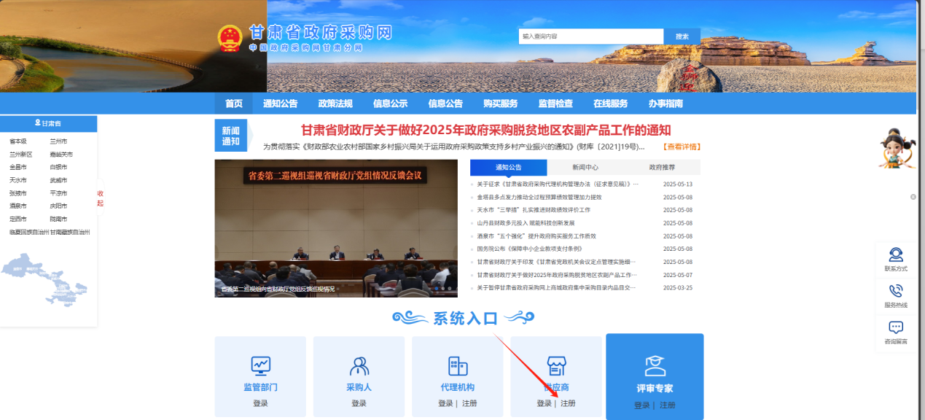

勾选“我已阅读并同意《供应商注册条款》”选择【企业】→点击【下一步】
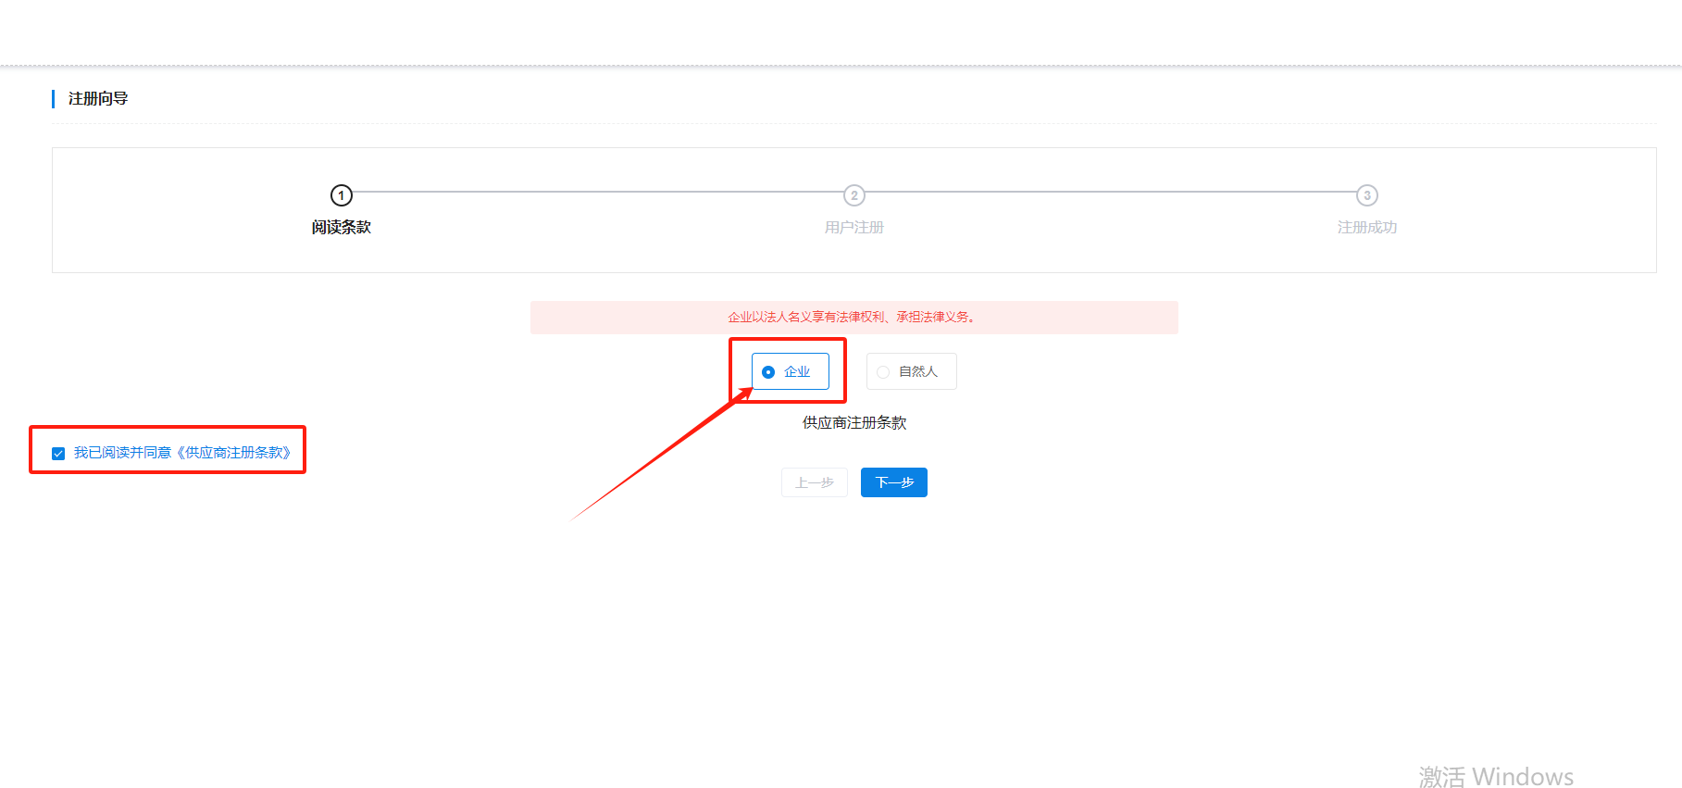

按要求规范填写单位基本信息后，点击【确认注册】
注：填写的信息会涉及后期业务订单里面的信息，请慎重填写
严格要求按公司实际情况填写，若后期修改需要提交一系列资料进行审核，更改周期较长，所以建议在此界面规范填写，避免后期不必要的麻烦。
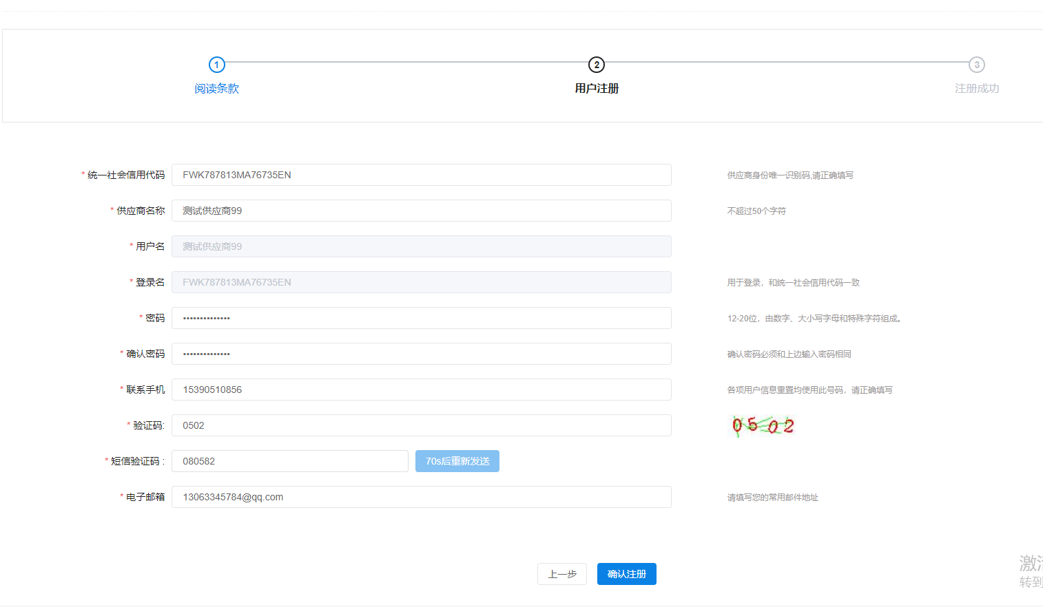
注：注册成功后，登录名为企业的社会信用代码，密码为上一步骤自行设置的密码
点击【进入系统完善信息】→自动跳转到登录界面
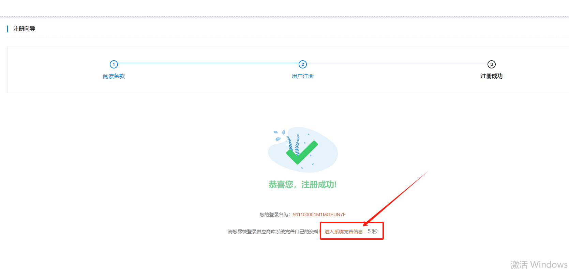

信息填写
此界面可选择账号登录、短信登录两种形式。
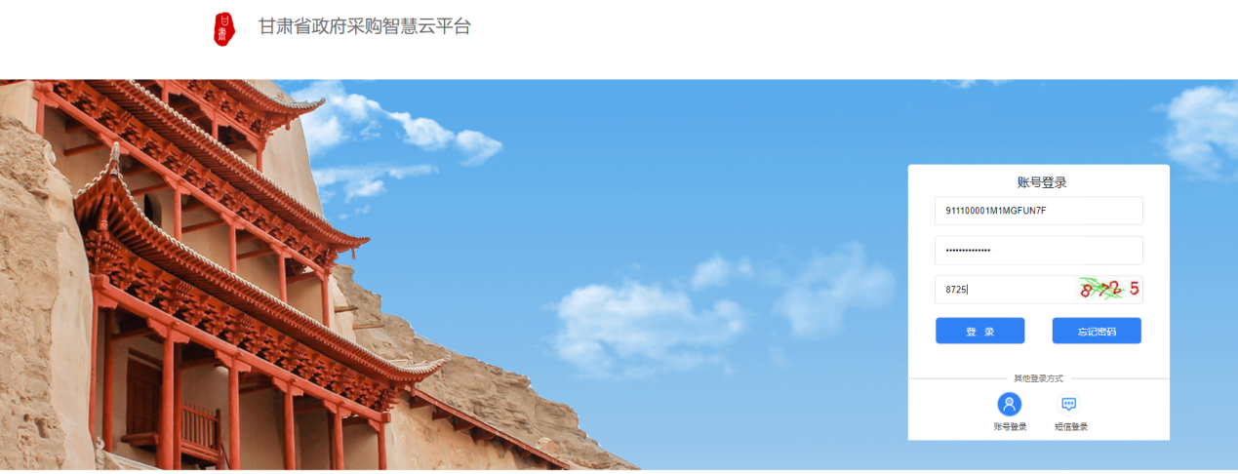登录后跳转到此界面→点击【供应商库管理】
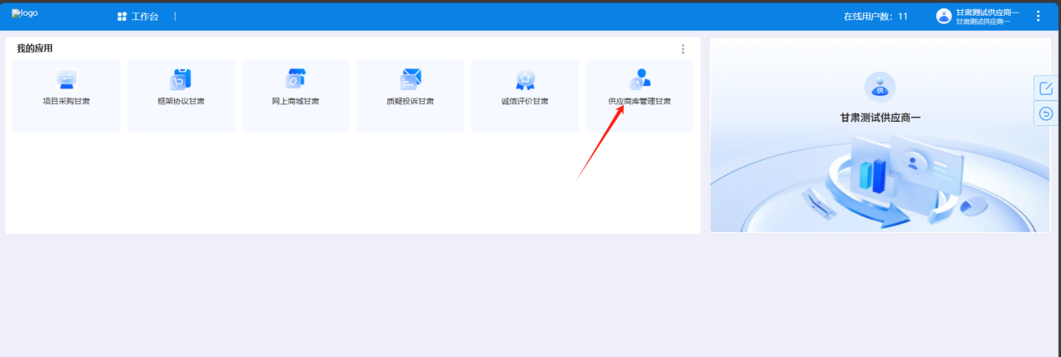
点击【信息维护】→根据系统提示维护红色标记的所有信息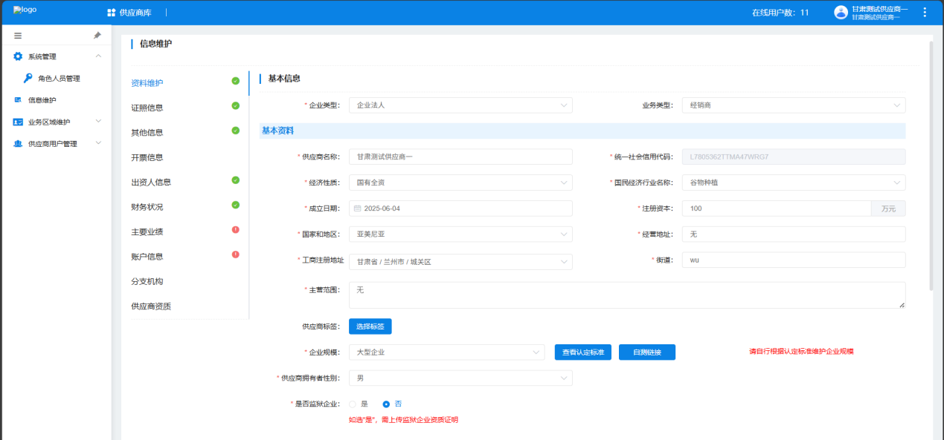

区划维护
点击【业务区域维护】→【可开展区域】→【政府】→【甘肃省】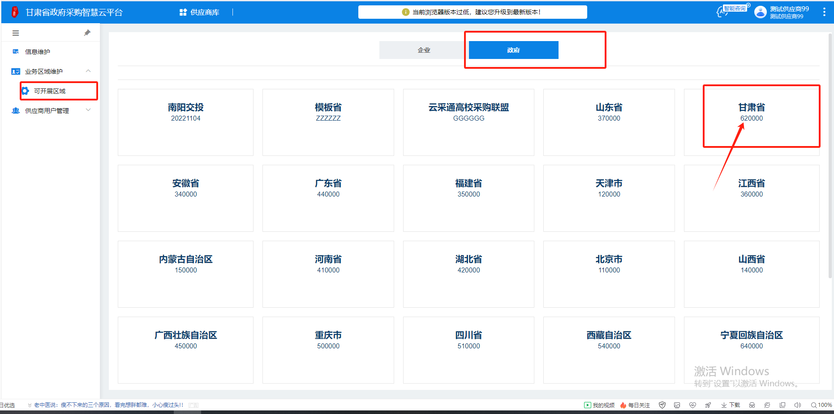
勾选【省本级】→【确定】
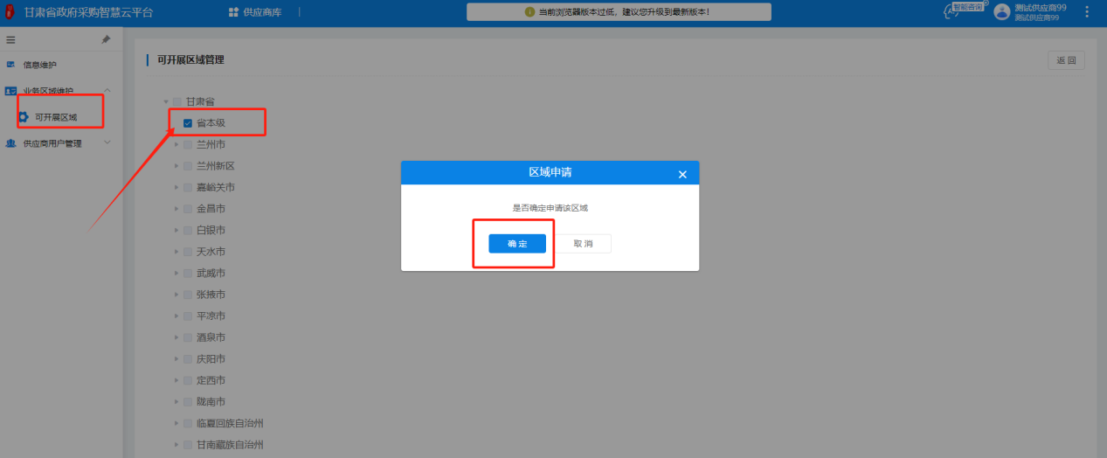

资质上传
注：此处上传的资料，是发供应商征集公告时，公告内要求上传的供应商资质信息（例：营业执照、法人身份证复印件等，具体参照供应商征集最新公告）
操作步骤：【供应商库】→【信息维护】→【供应商资质】→【新增供应商资质】
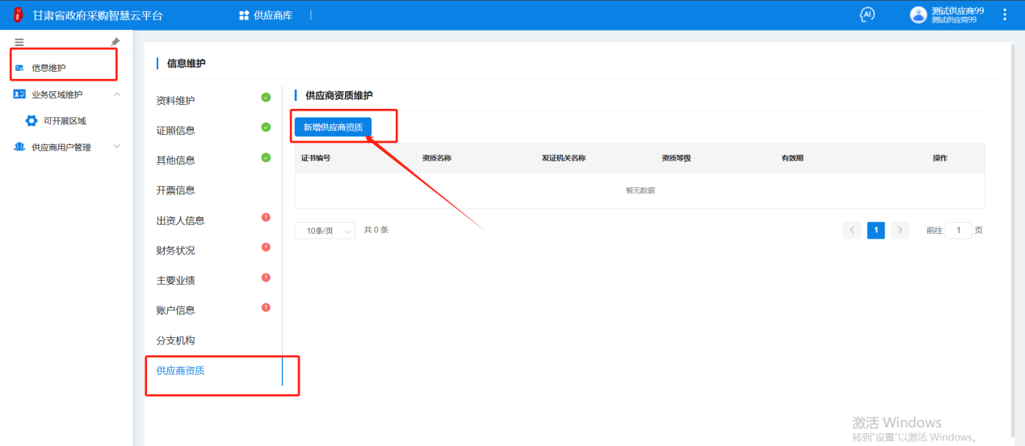
（1）证书编号：1、2、3、4......按顺序自己编写
（2）资质名称：此项传身份证，资质名称就填身份证；传营业执照，资质名称就填营业执照
（3）资质等级：A级
（4）发证机关：若有就填对应发证机关，没有就填自己公司名称
（5）发证时间：按实际情况填写，不确定时间就填大概时间
（6）资质附件：参照资质名称，资质名称是身份证，对应附件就传身份证
注：所有资质分开填写；例：此项为身份证，所有信息填完以后保存后，再次点击【新增供应商资质】，填写第二项资质信息（例：营业执照）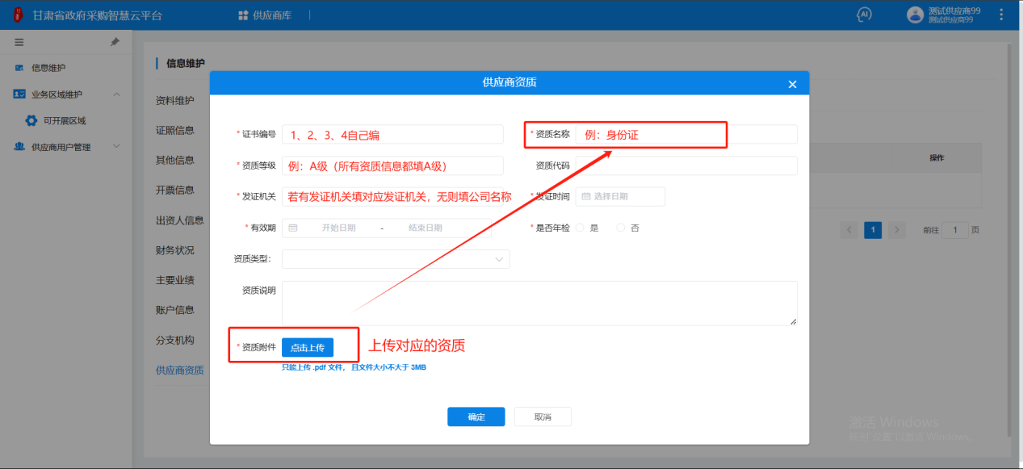

企业信息
进入系统首页，点击右上角【我的待办】→左侧导航栏【企业信息】→【企业基本信息维护】进行填写
注：此处信息后期会自动带入合同，后期合同里面的公司信息要做修可在此处修改
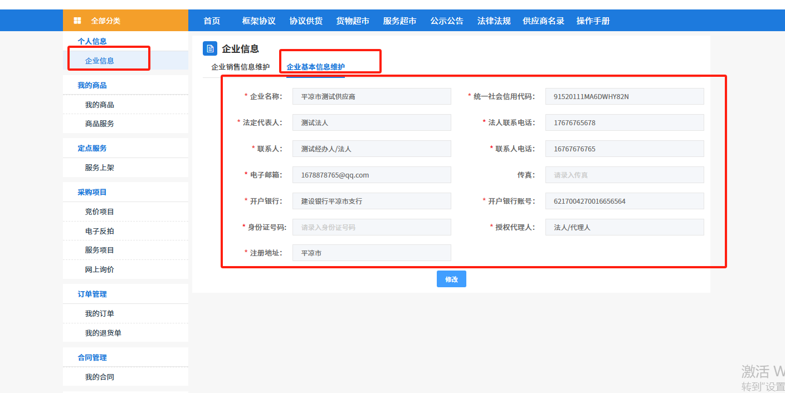

申请协议
登录系统首页→点击右上角【我的待办】→左侧导航栏【协议管理】→【新增协议】
注:只有在发供应商征集公告的时间段内才可以申请协议进行提交审核，其余时间不予受理
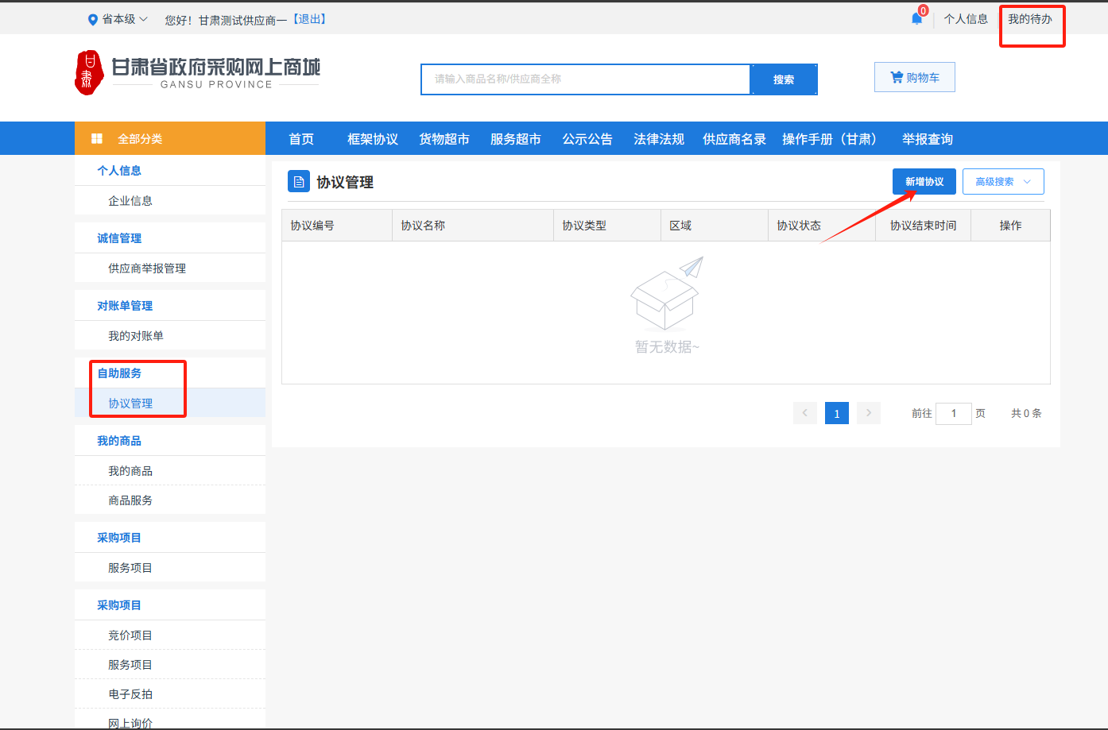

入驻区划选择：甘肃省-省本级（入驻哪个区域就选哪个地方的区划，此处以省级为例）
注：申请省级区划后，全省都能供货
协议类型选择：
（1）经销商协议：货物类供应商选此项
（2）定点协议：服务类、工程类供应商选此项
（3）电商协议：电商类供应商选此项（电商类供应商必须有自己的电商网站才可以申请此项）
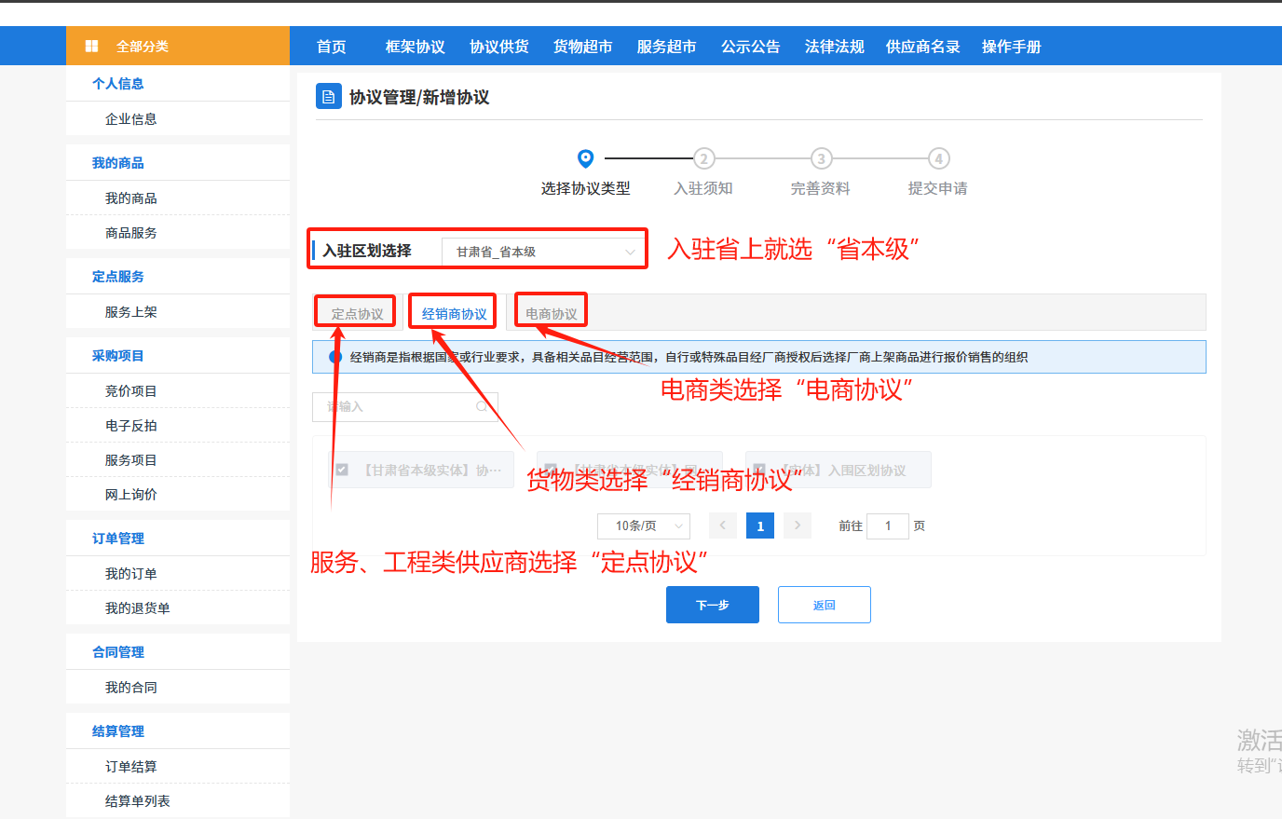

维护品牌品目：点【编辑】→【新增品牌】→【选择品牌】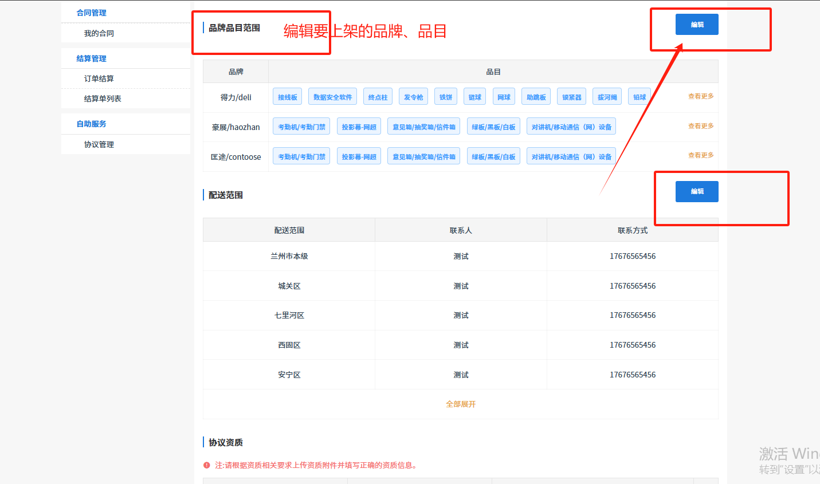
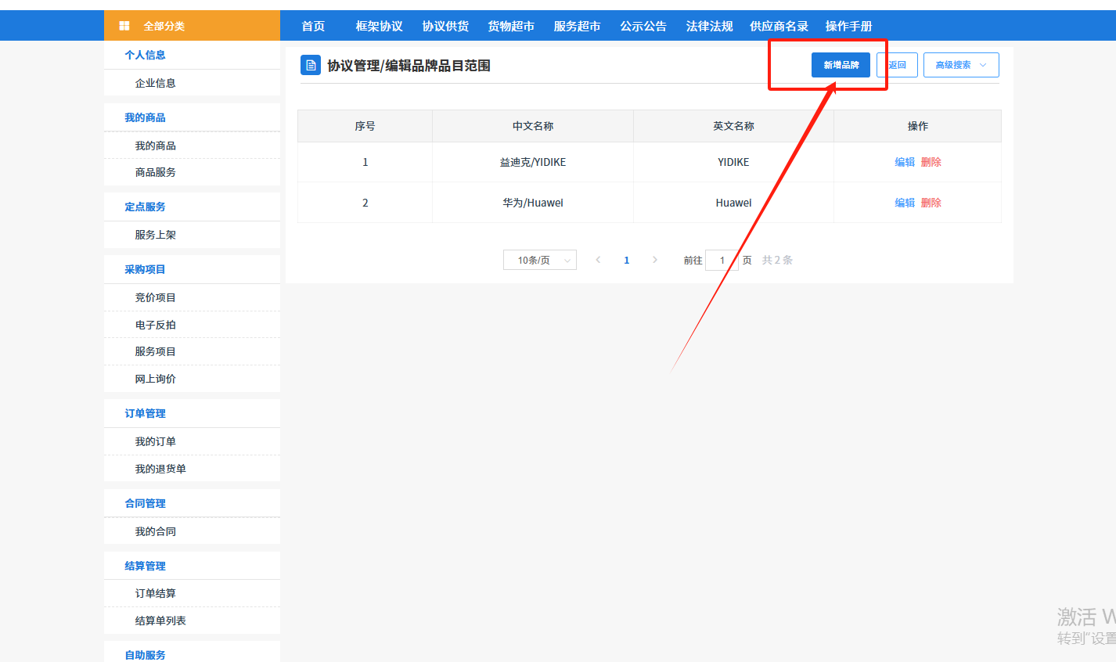
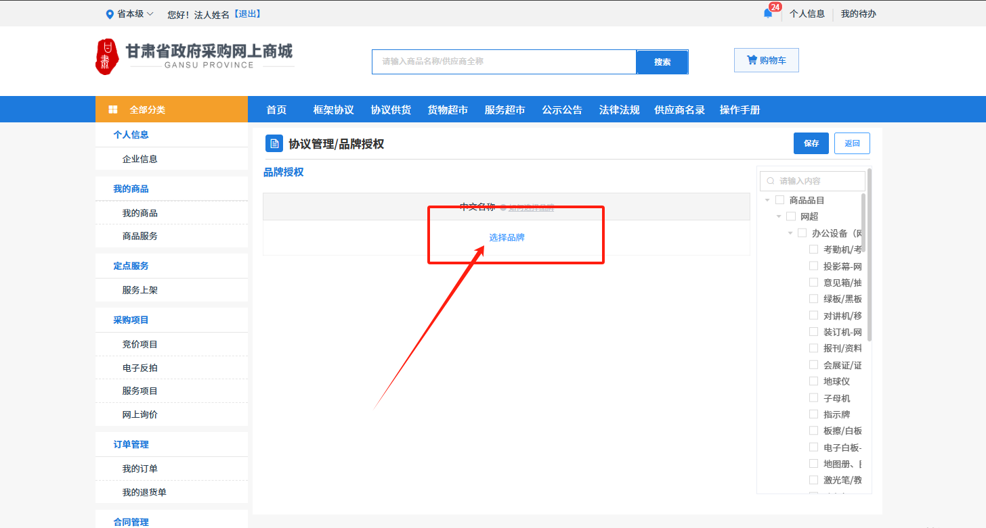
可在搜索框输入要添加的品牌点【搜索】→在对应品牌后点【选择】
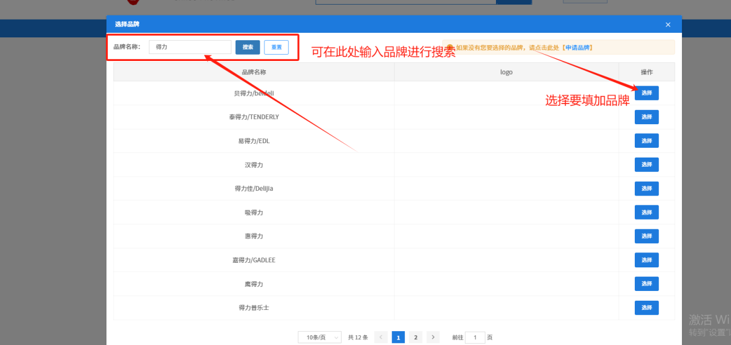
品牌选择后对应勾选右边的品目→勾选后点【保存】
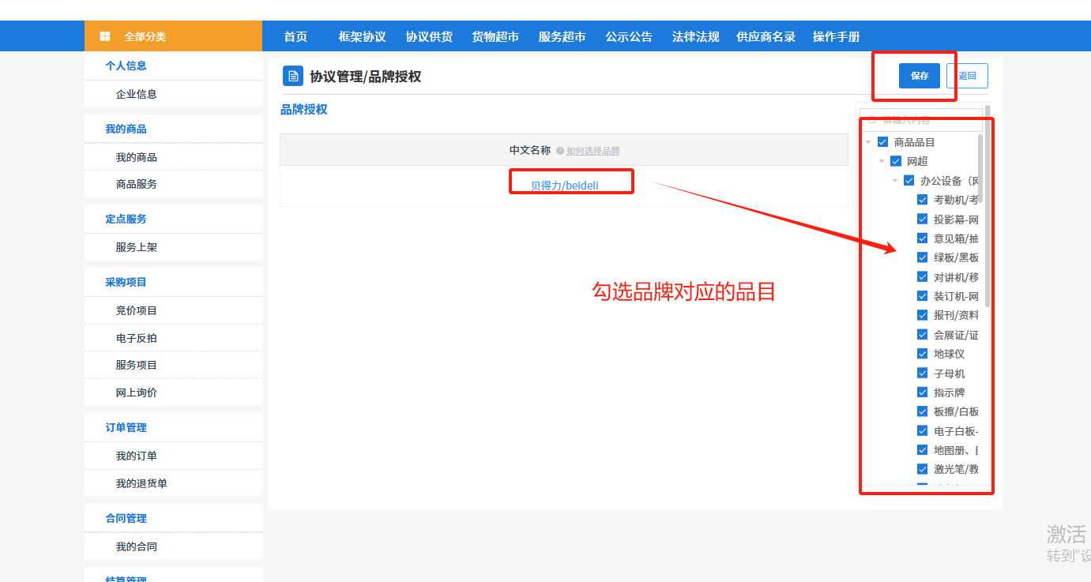
维护配送范围：如图点【编辑】

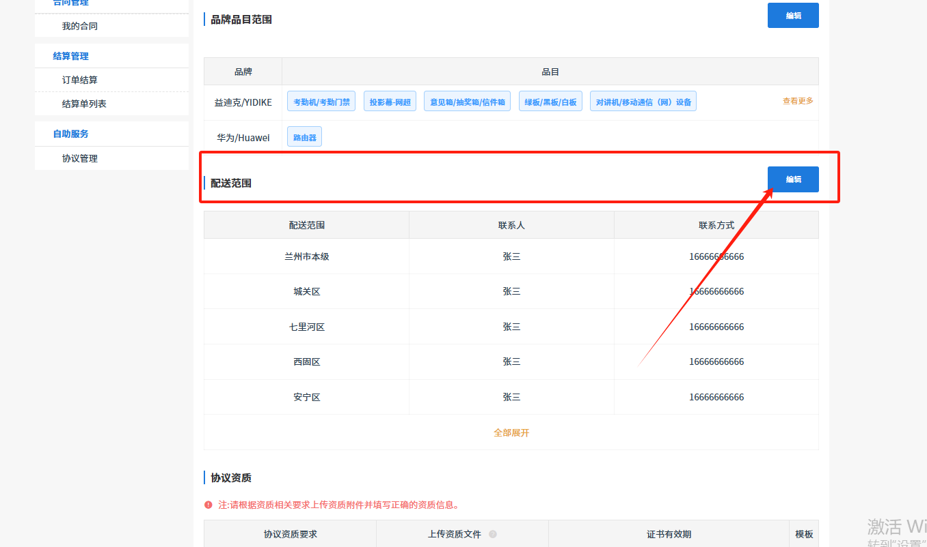
【新增配送区域】→填写【联系人】、【联系方式】→勾选对应区域3→点击【批量填充】→【保存】，如下图所示

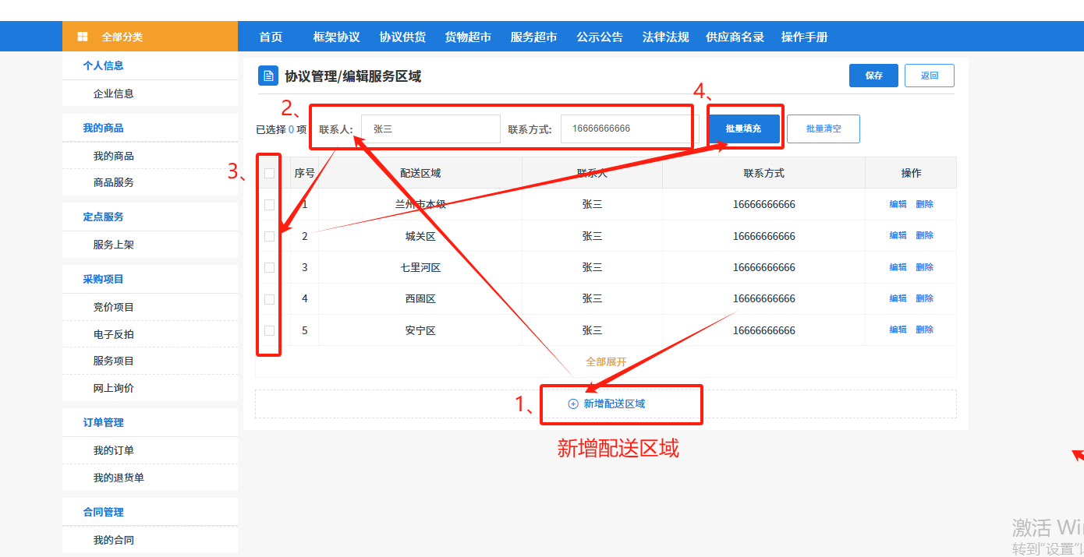
上传【供应商承诺书】→【提交】
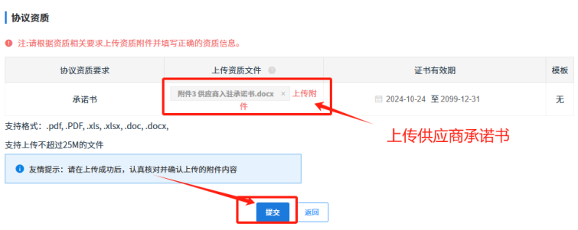
提交协议后等待技术人员审核（工作人员会在统一时间段进行审核，请耐心等待）
提交协议后随时关注协议状态，若状态为生效则代表入围成功，若状态为退回则需要查看退回原因进行修改后重新提交。
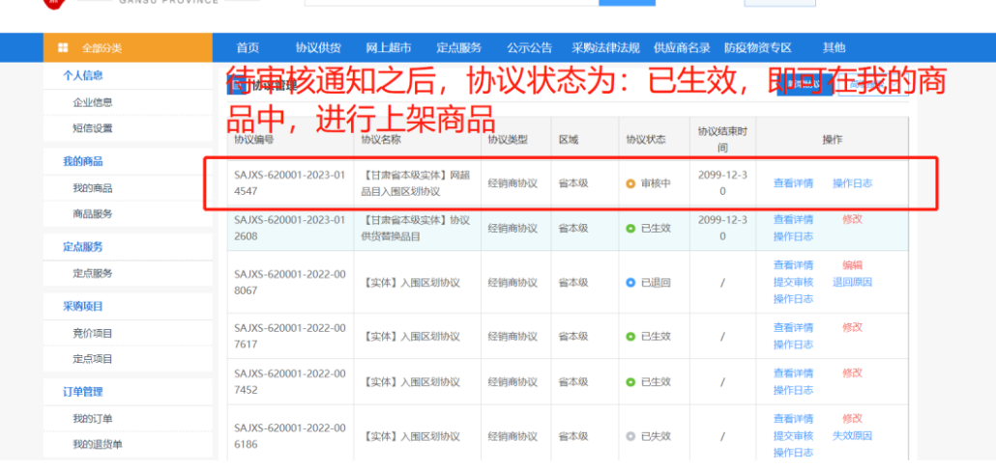
- 商品、服务上架

商品上架
【我的商品】→【新增商品】
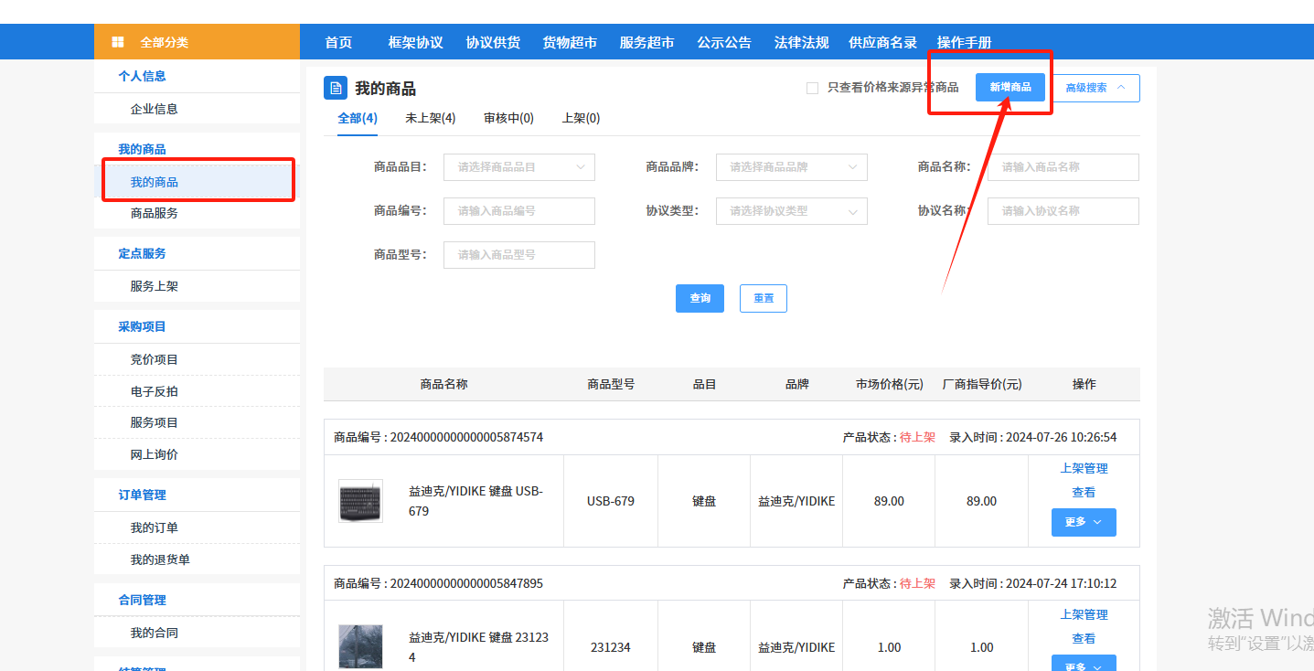
如图所示，选择【品目】、【品牌】、【型号】、【版本】→【下一步】
注：此处显示的所有品牌、品目、型号，都是申请协议的时候，自行添加的品牌品目
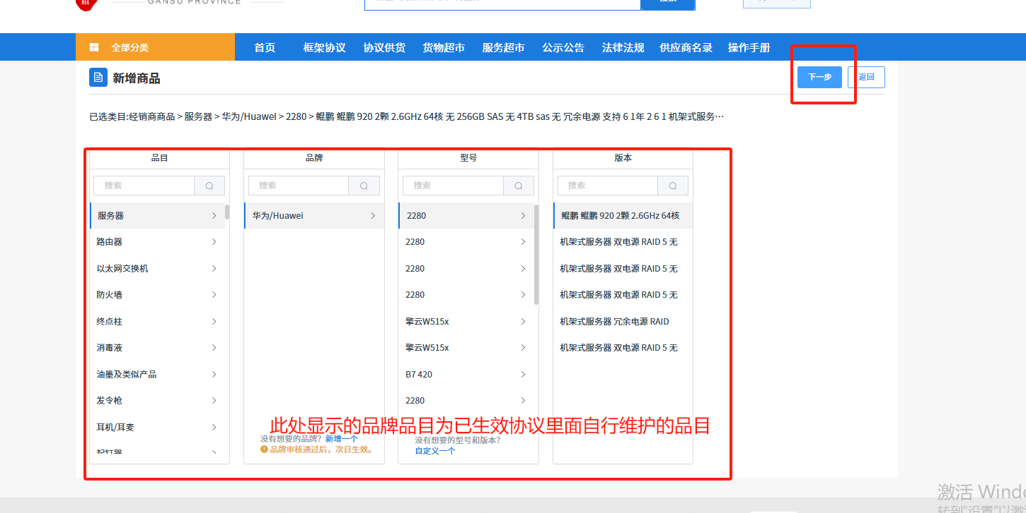

请按照商城规范进行商品信息填写（若长期不按规范上架商品，将会限制您的交易）
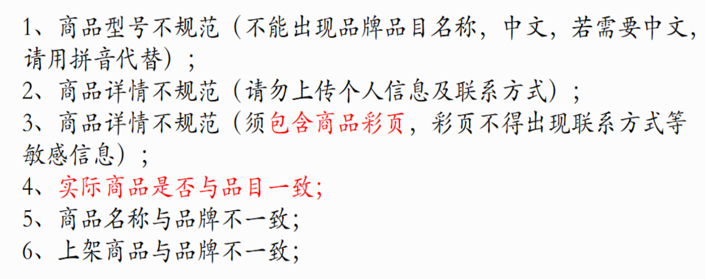
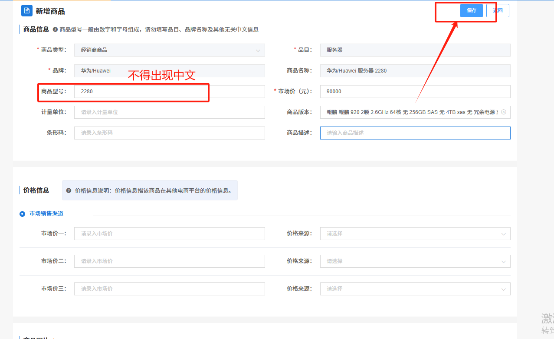
商品信息维护后会出现在【未上架】里面 →点击【上架管理】
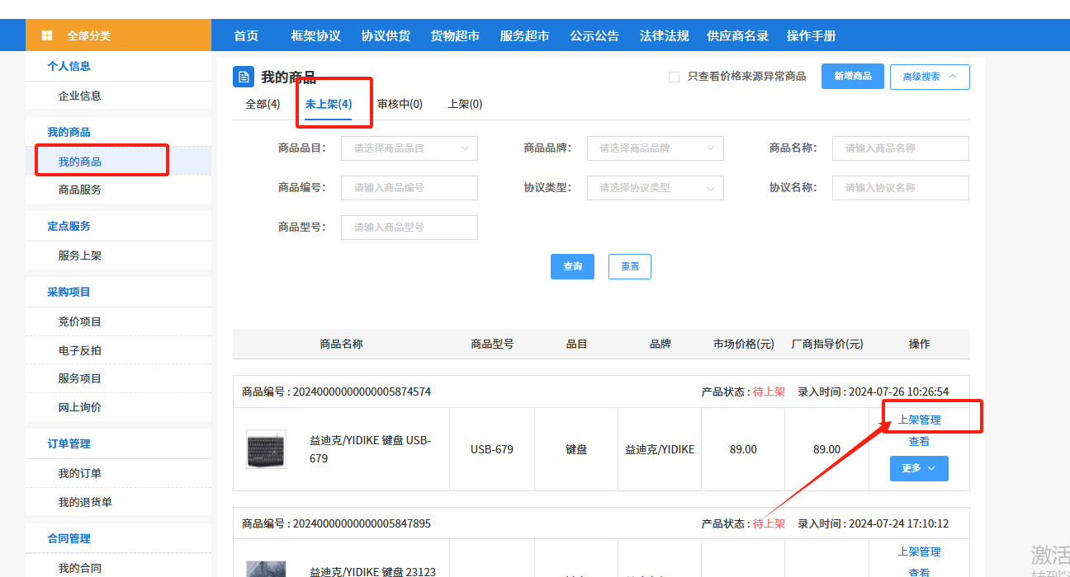
选择【入驻区域】、【上架区域】→点击【上架】
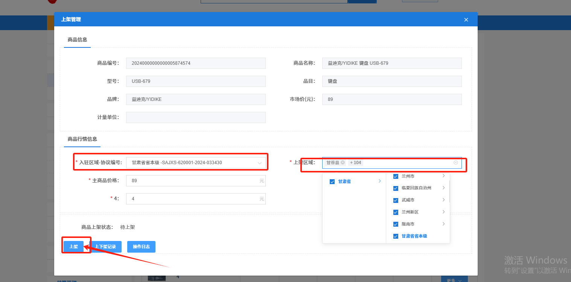

服务上架
【定点服务】→【新增上架】→选择【上架区划】→选择【定点分类】→维护相关信息
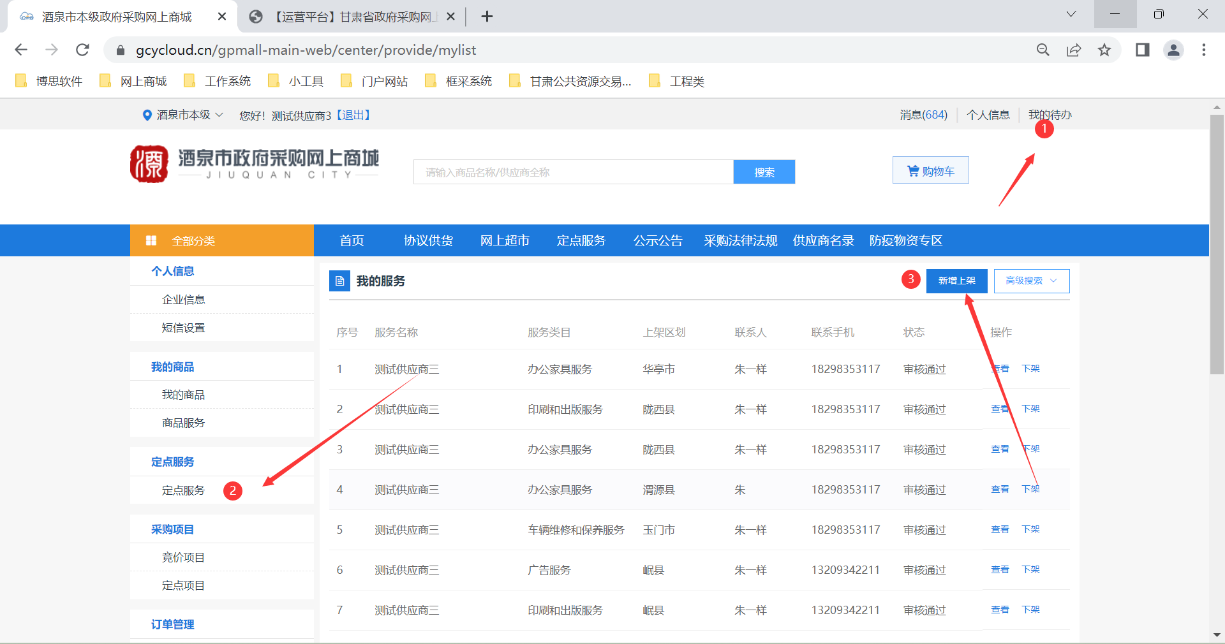
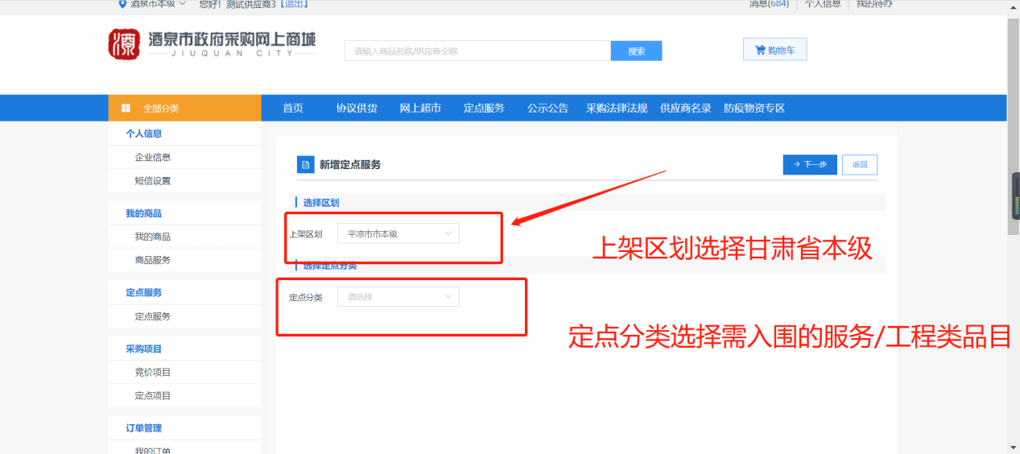
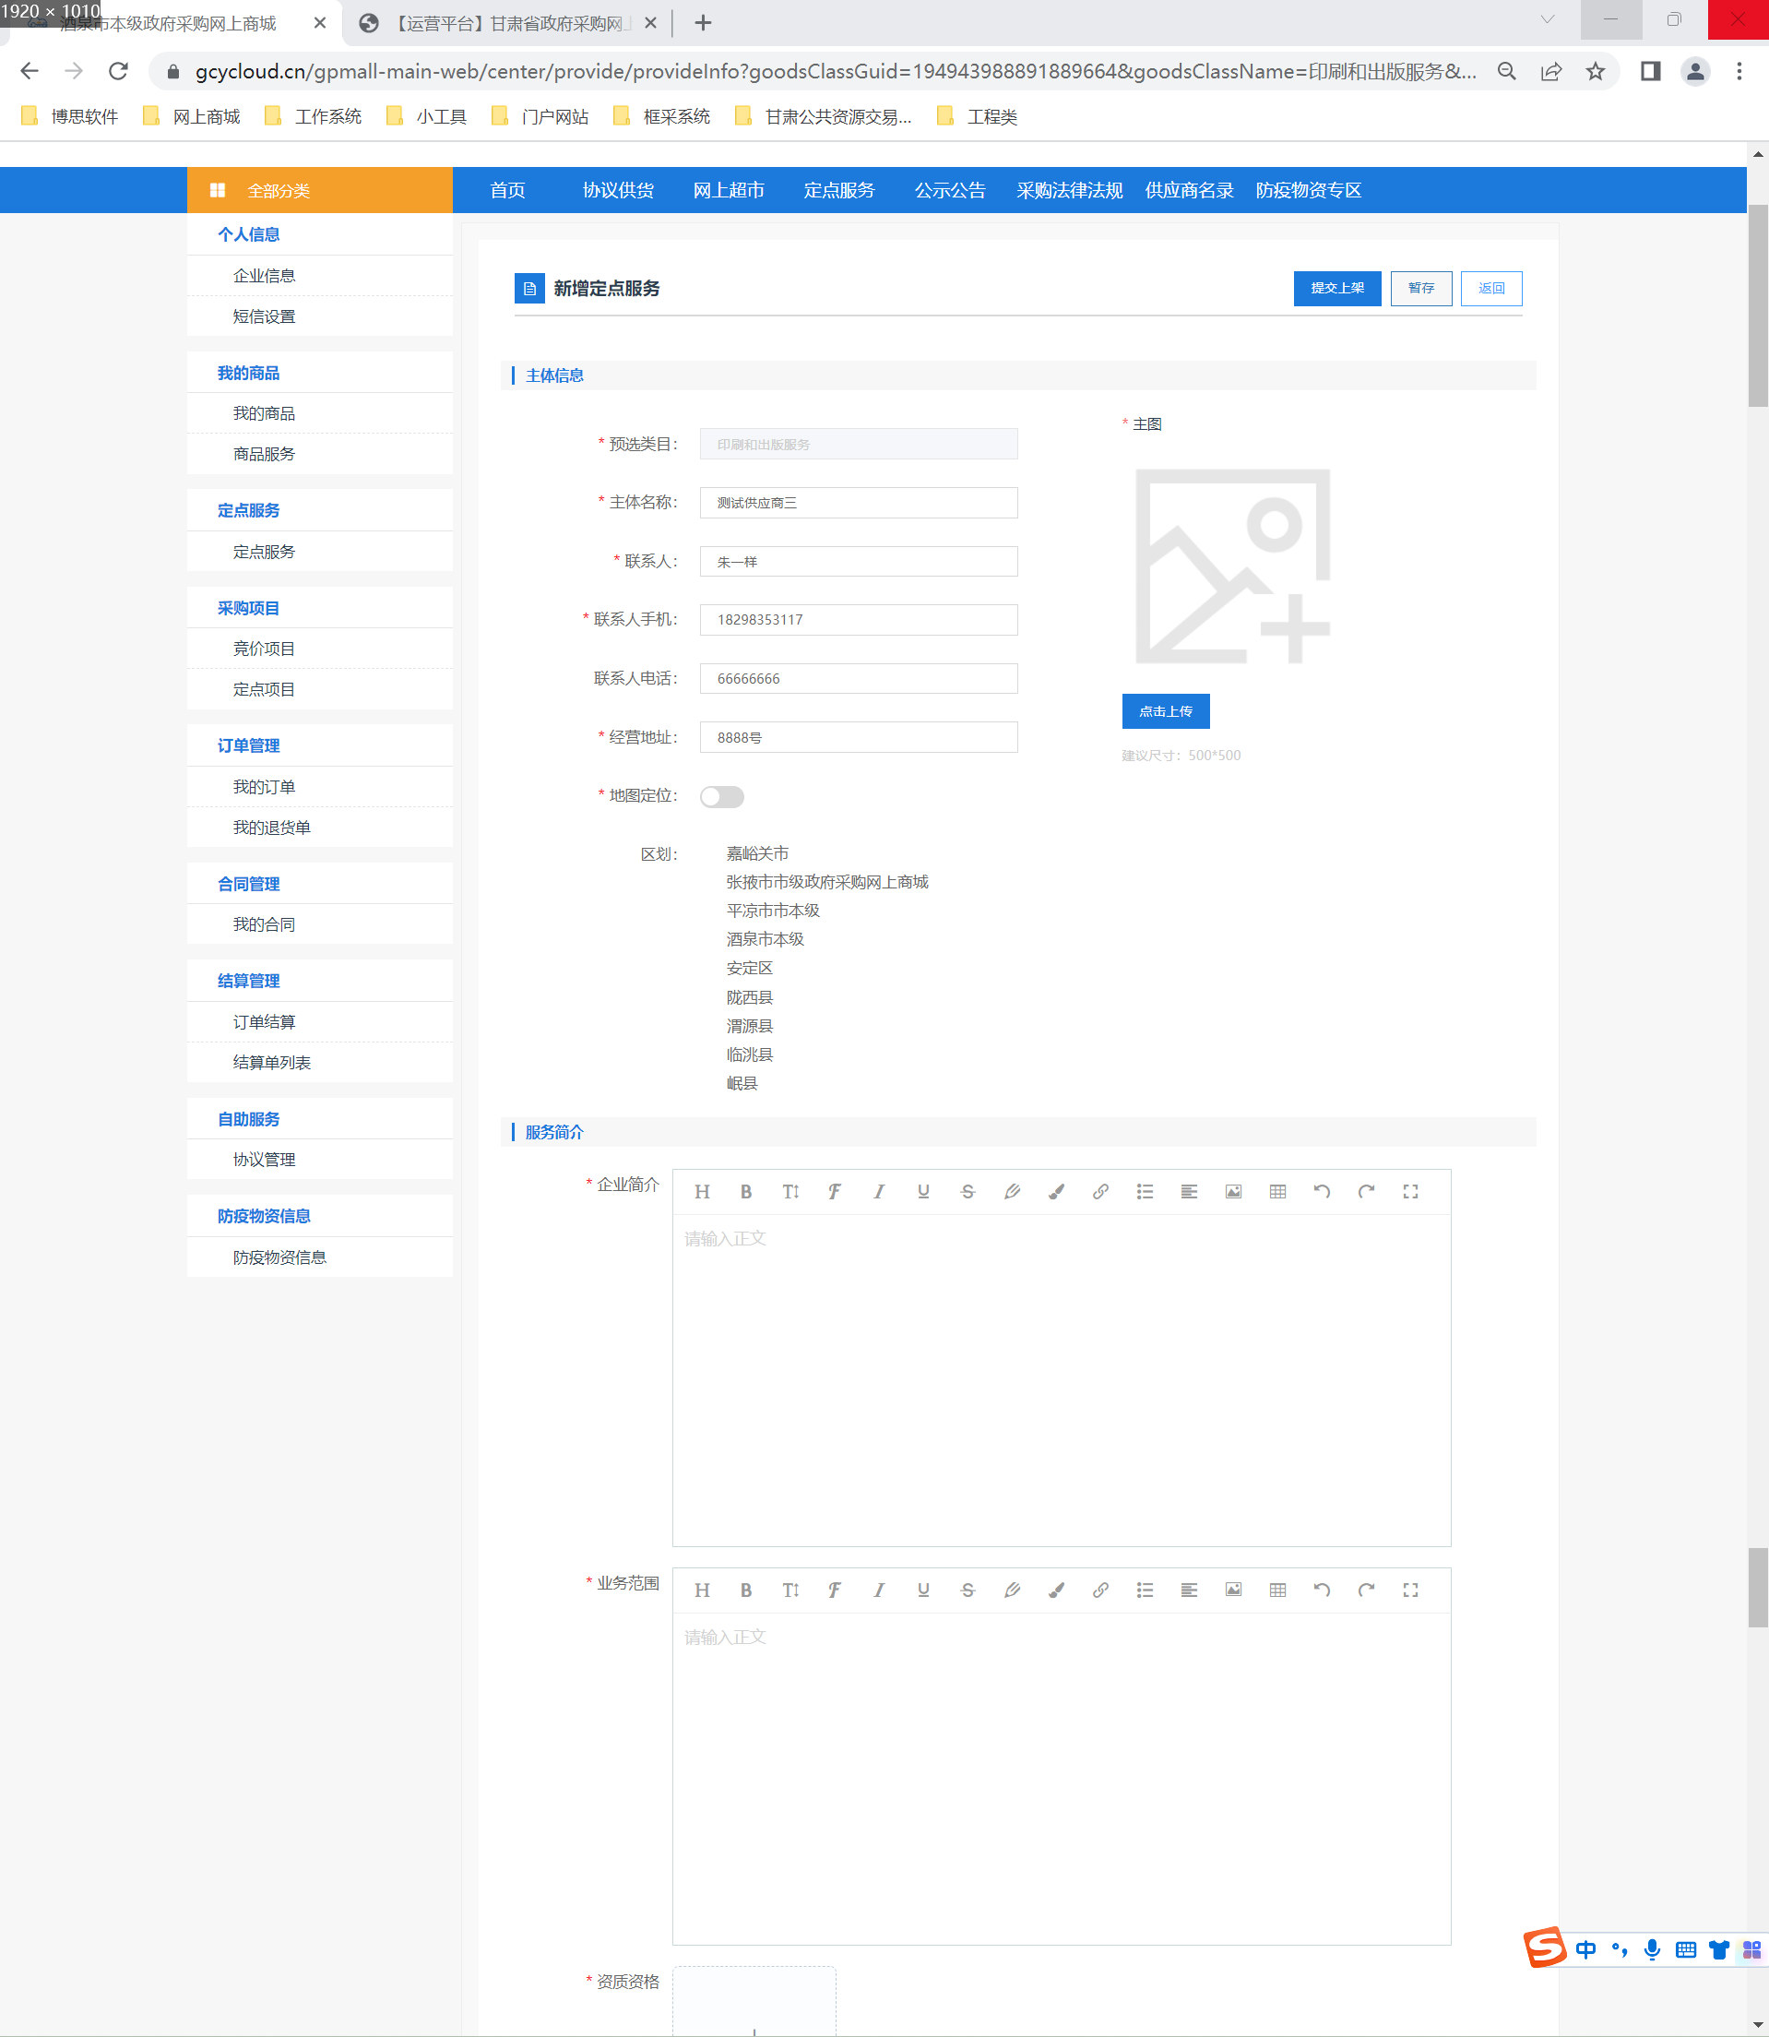
上架服务无需审核，待资质、协议、上架服务之后，可在首页→【定点服务】查看公司名称
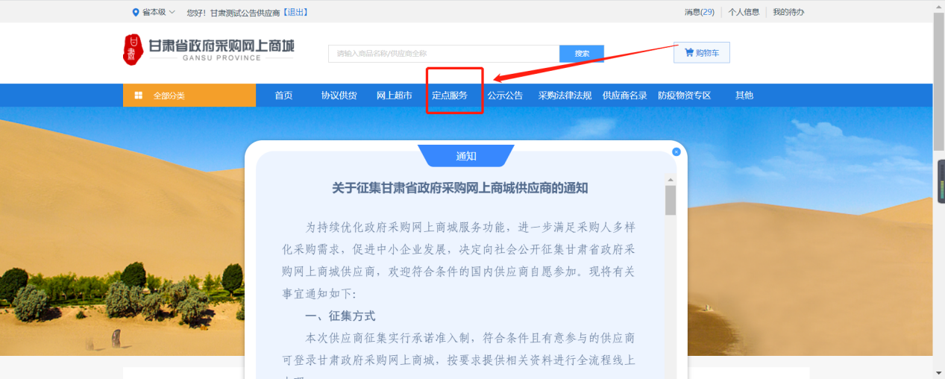
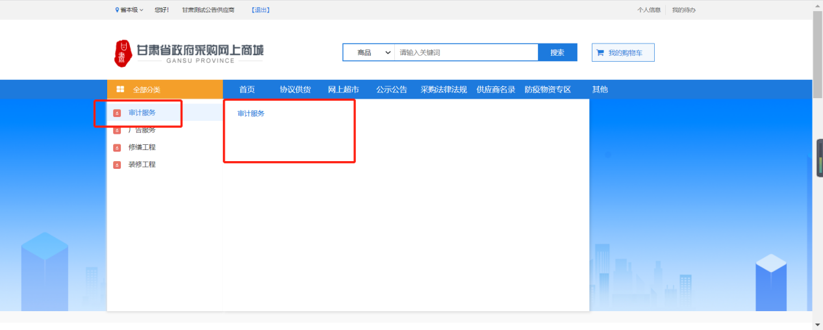
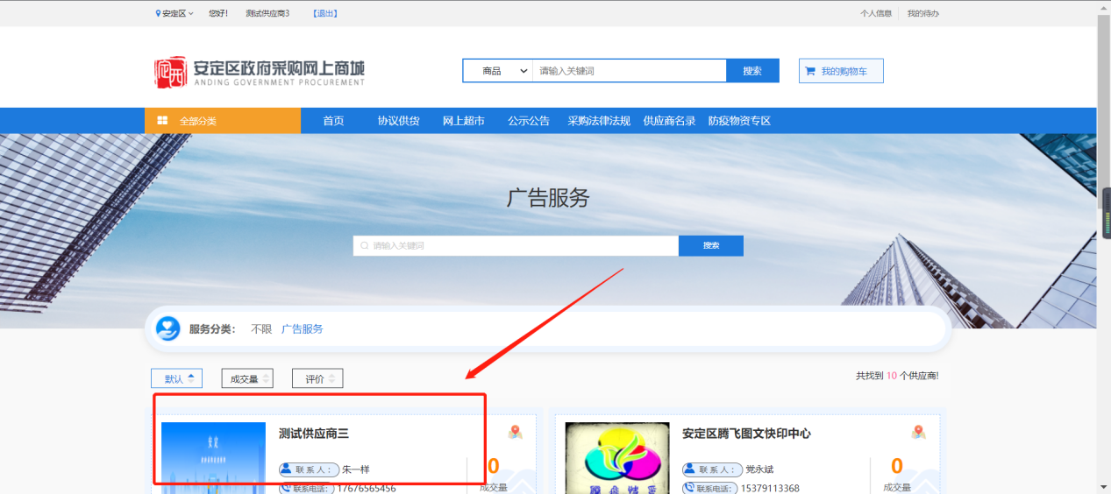

- 操作流程
  - 直购采购
采购单位下单后供应商确认订单
进入商城首页→点击右上角我的待办→【我的订单】→找到待确认的订单→点击【确认订单】
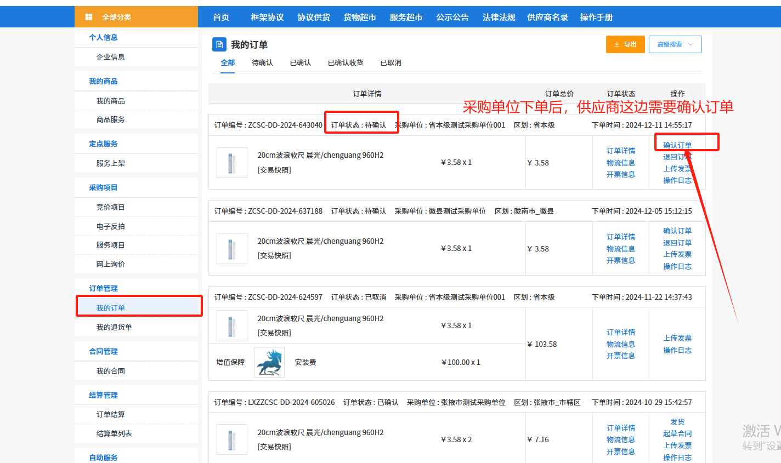

起草合同：订单确认完后，进行【起草合同】
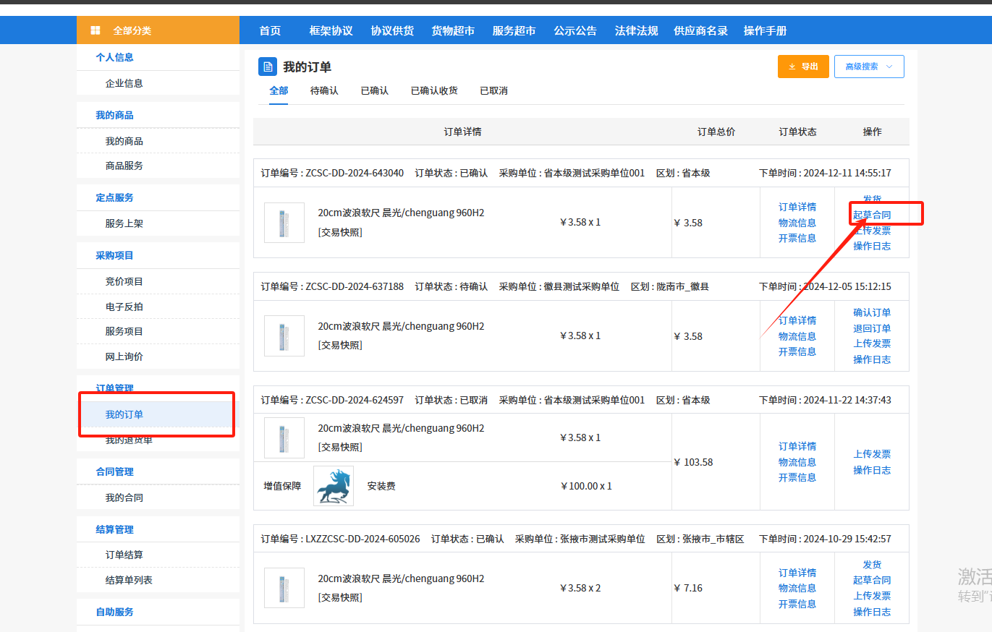

填写合同内必填项后→点击【发送】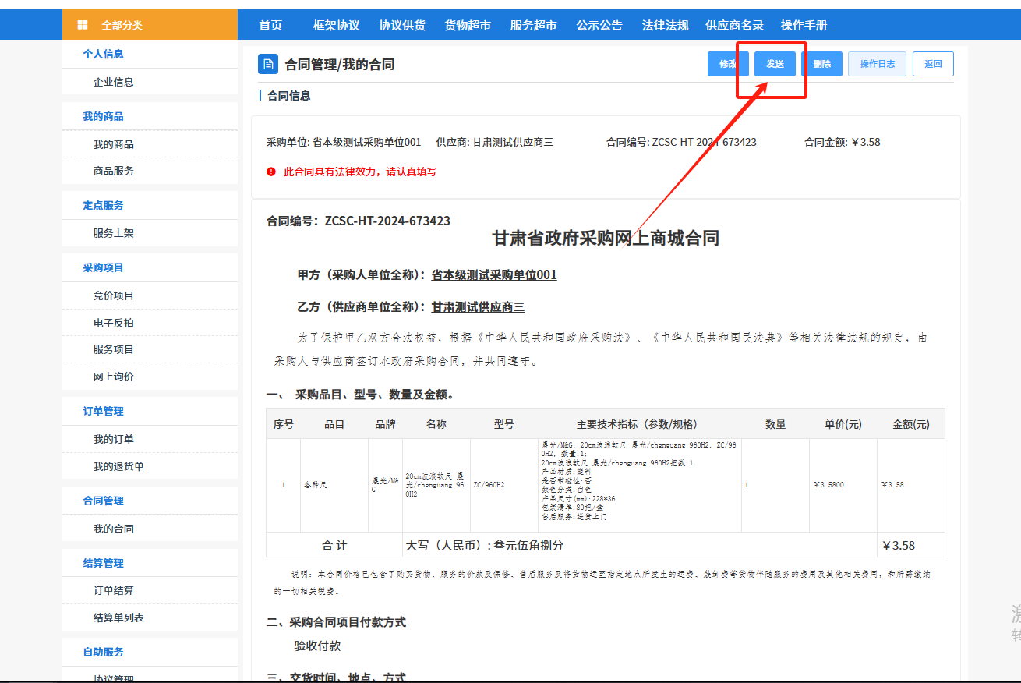

维护【物流信息】→点击【发货】
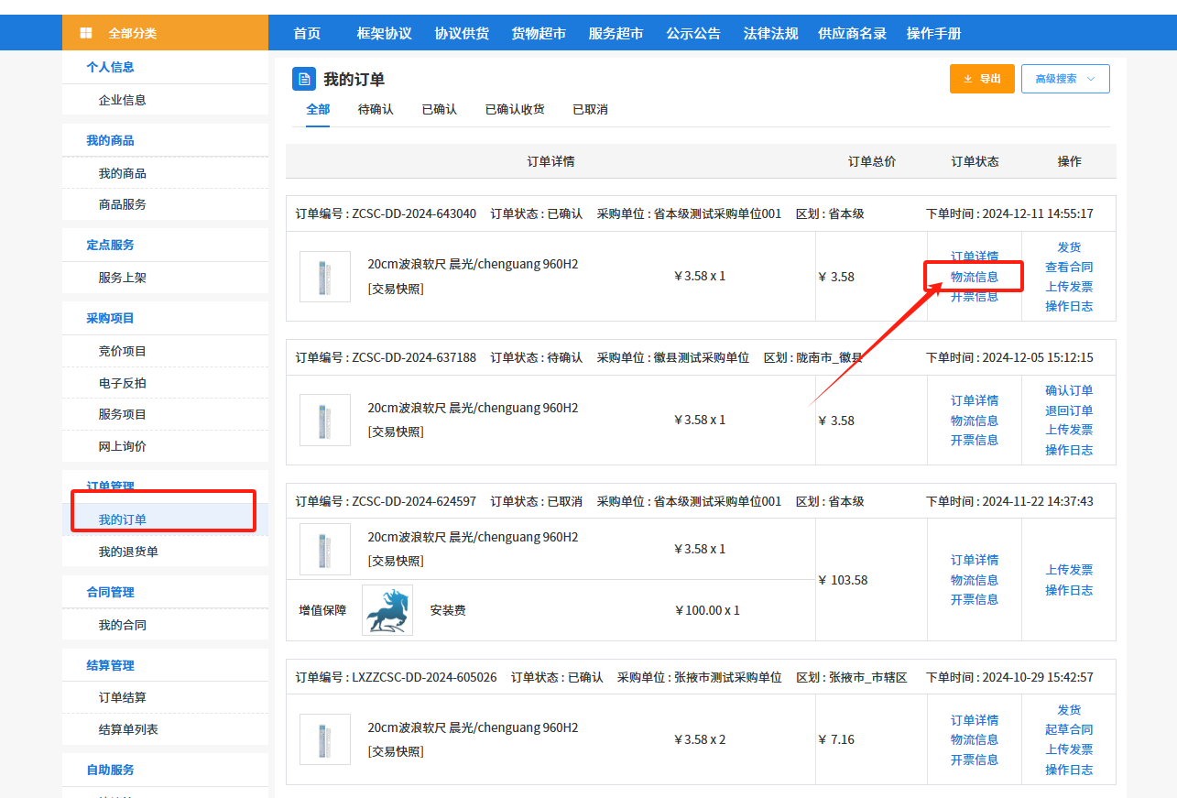
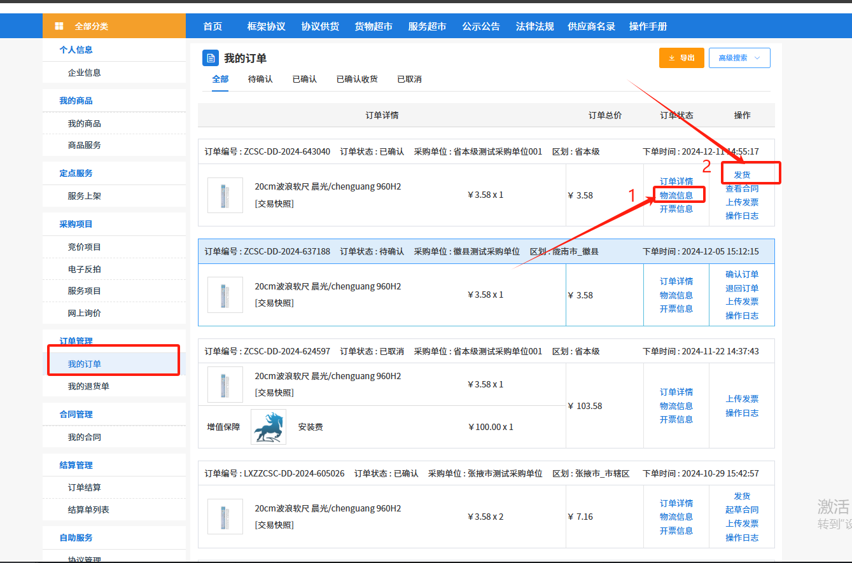

  - 网上竞价
首页找到竞价项目→点【查看更多】→找到要参与的项目→点进去
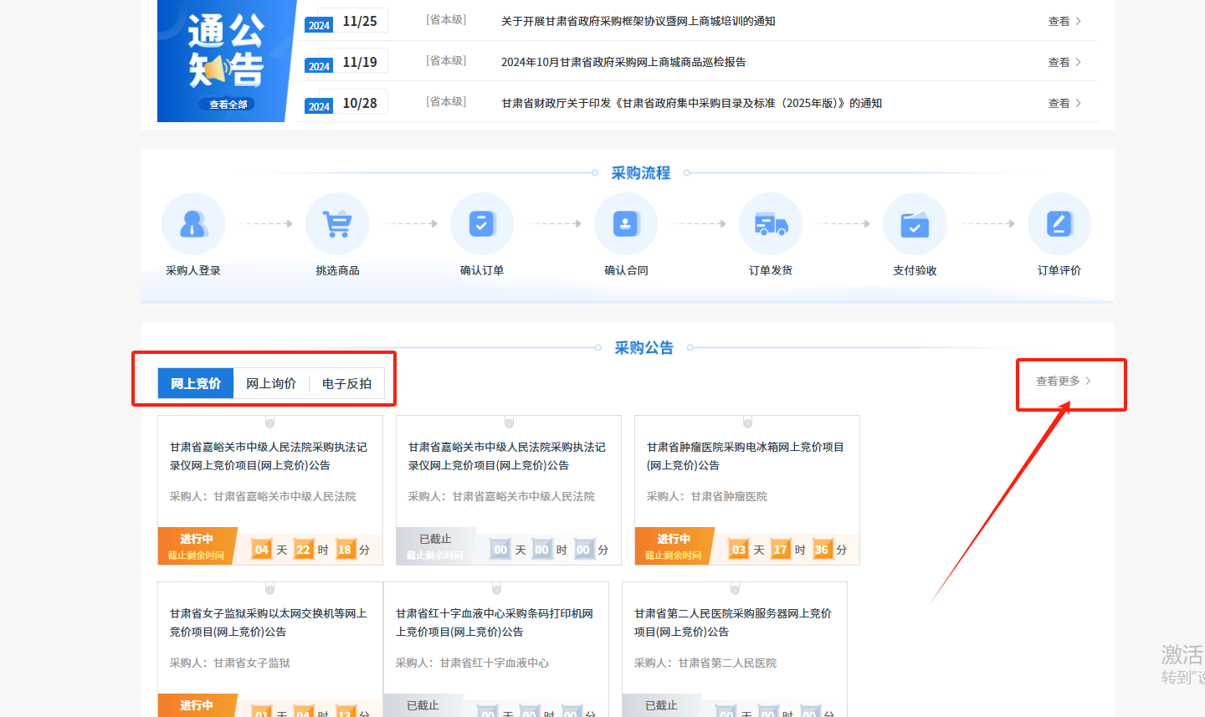
点【查看项目详情】→点【报名】→【确认】
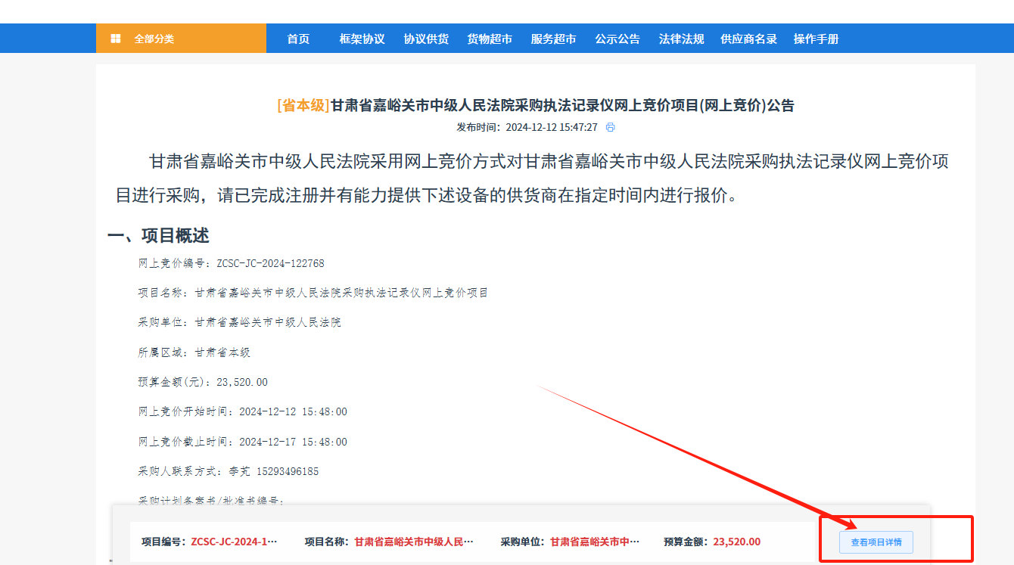
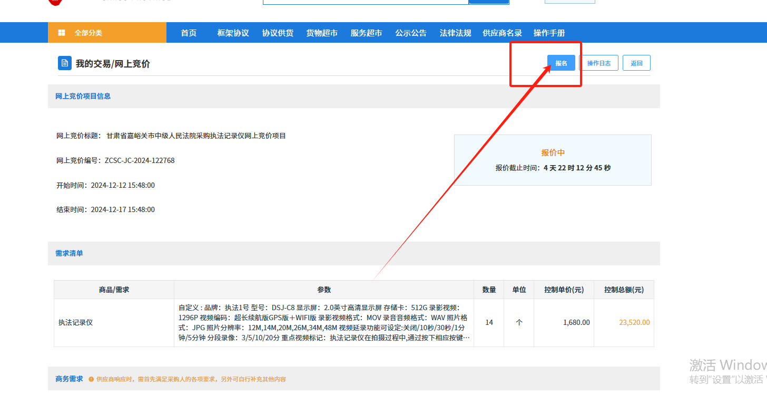
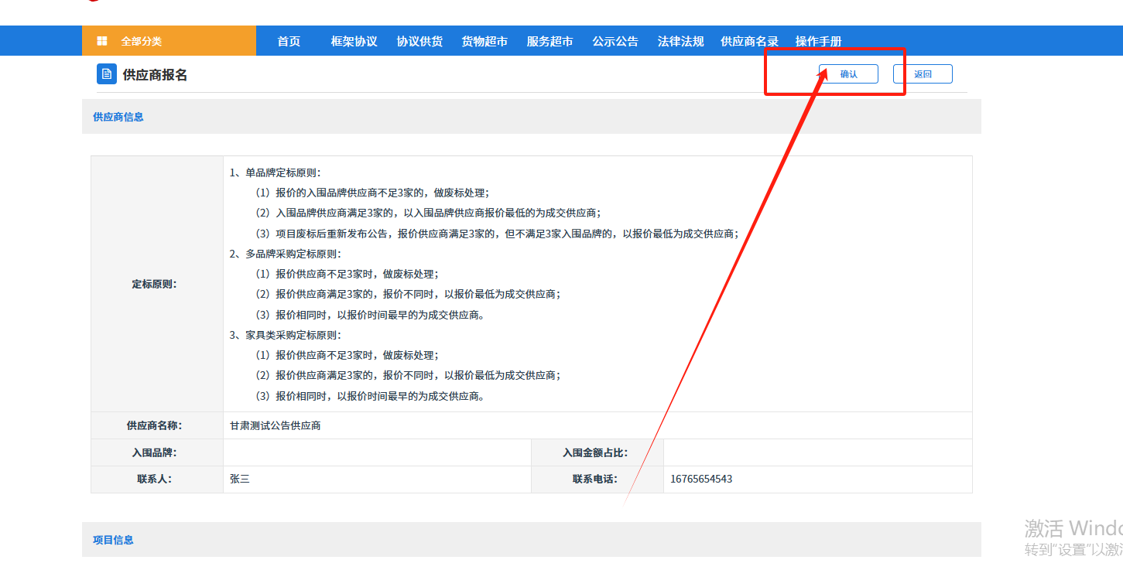
填写价格→点击【保存】→【提交报价】→等待竞价截止
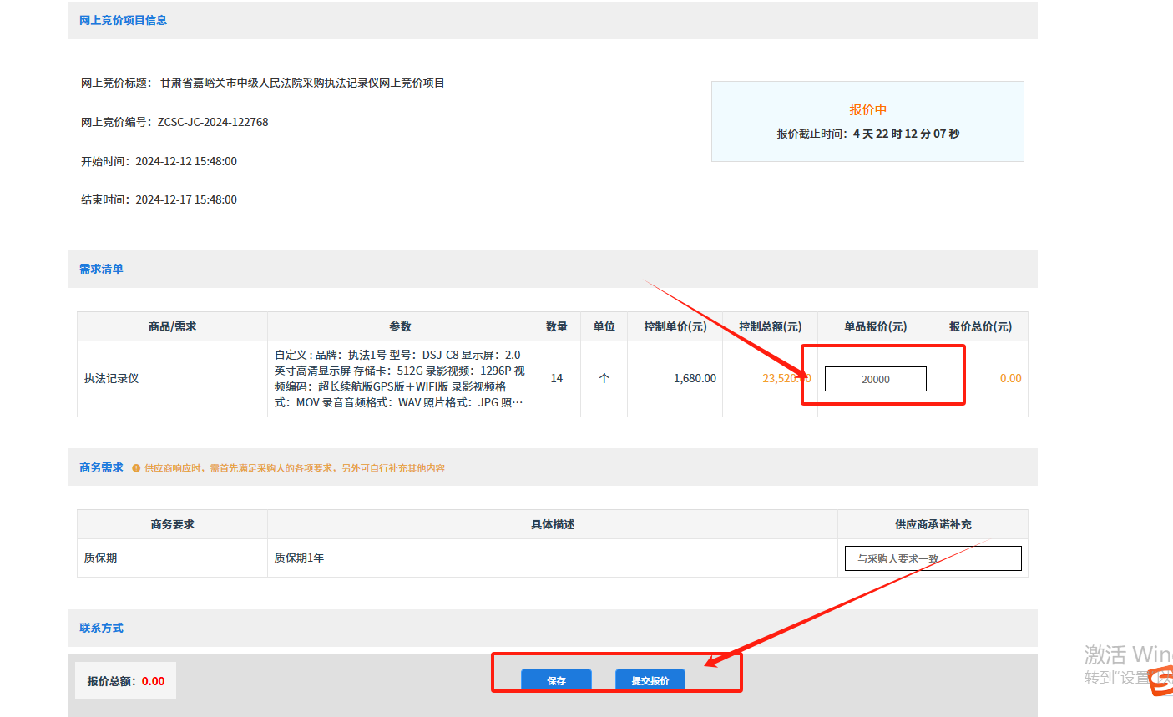
中标后：点击右上角【我的待办】→点击【待确认的订单】→点击【确认中标】
后续进行【合同编辑】→【物流维护】→【发货】（具体参考直购操作流程）
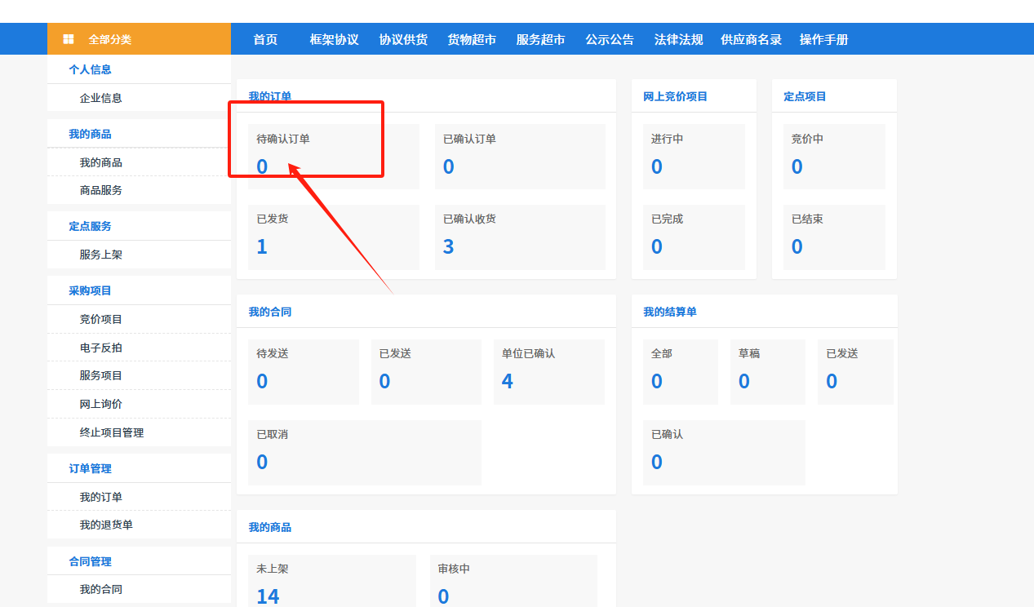

  - 电子反拍
供应商电子反拍项目报价
单一商品，按多轮报价方式，在规定时间内供应商报价，按截止时间报价最低原则确定。
（1）供应商进入“网上商城-我的待办”，点击左侧菜单中的“采购项目-电子反拍项目”，进入电子反拍项目列表，项目状态为公示期，可以点击【查看】按钮，查看反拍详情具体详情
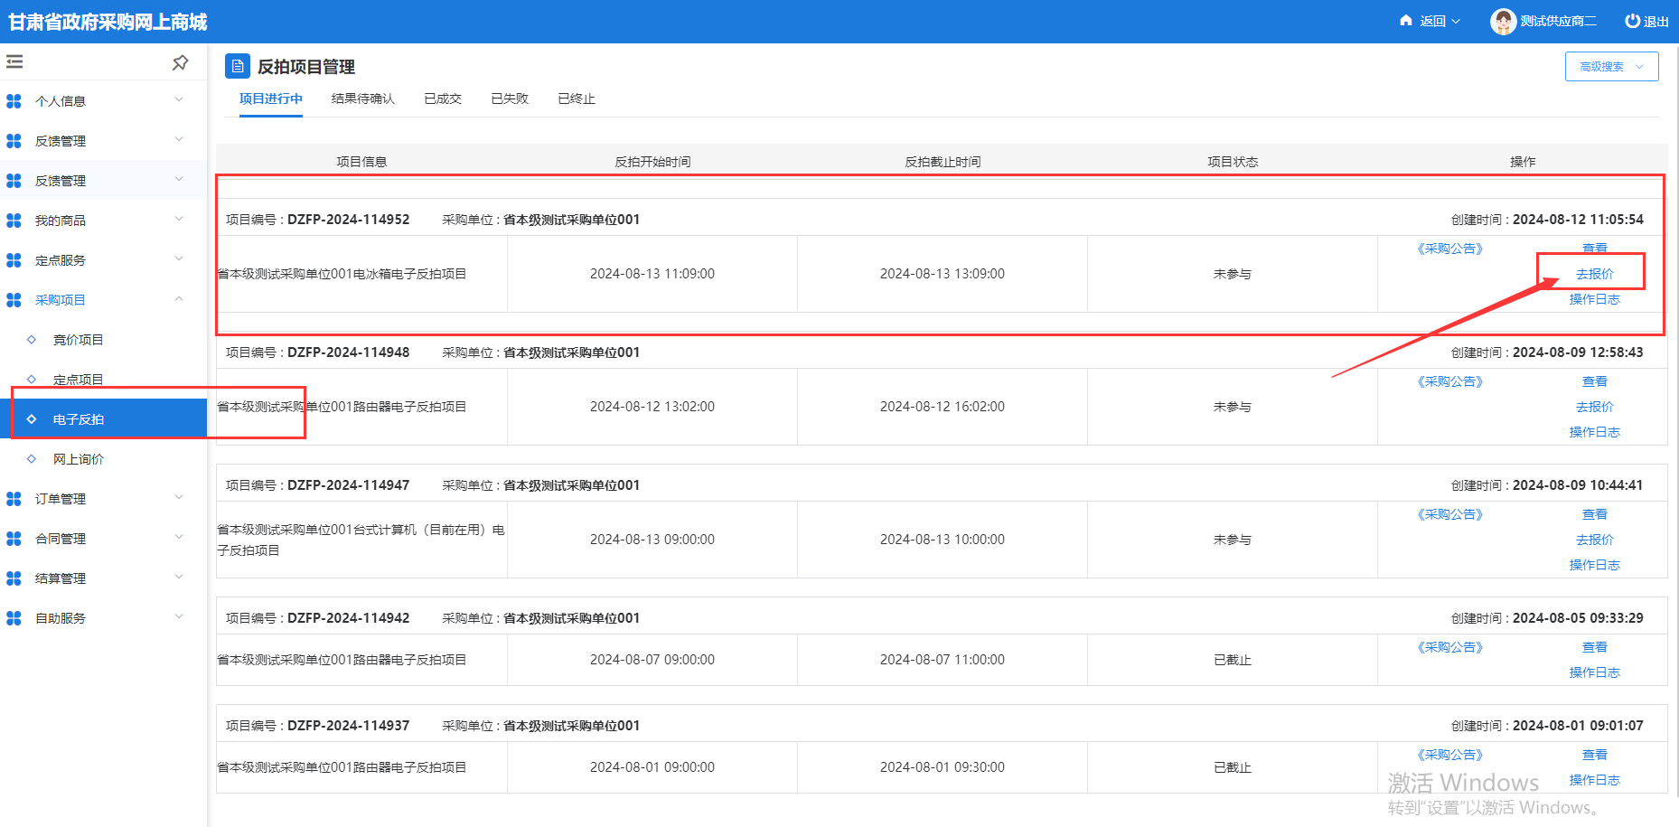
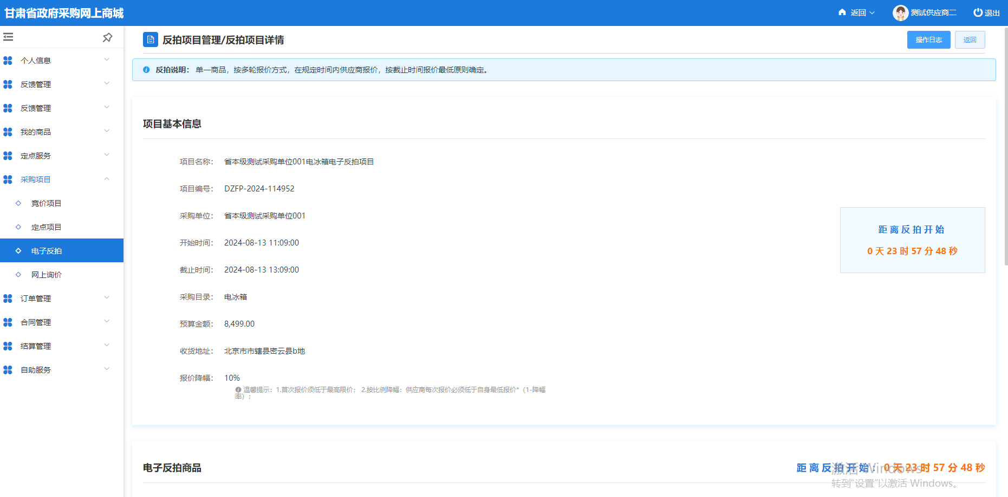
（2）报价时间开始后，点击【查看】按钮，进入详情，在报价栏目的下方填写框中，输入报价价格，然后点击页面右上方的【报价】按钮提交报价。
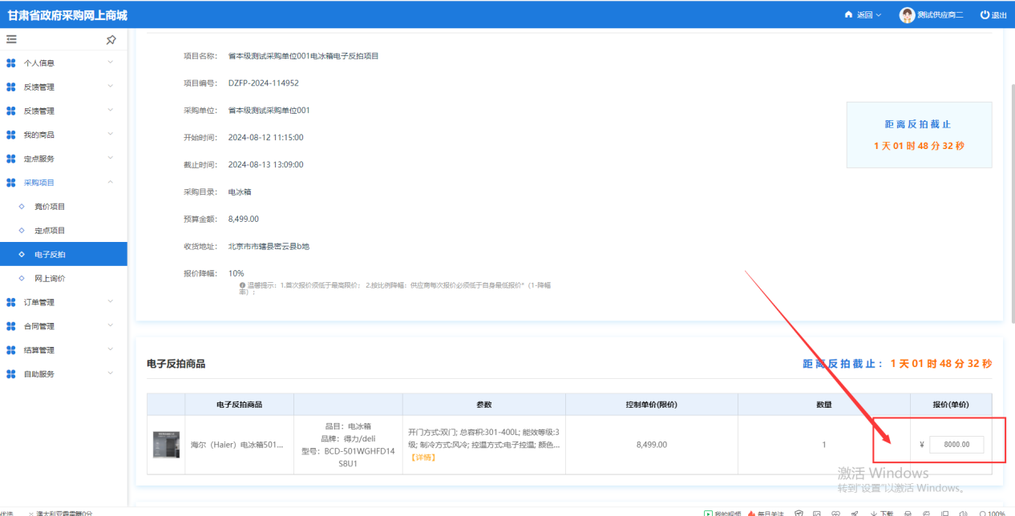
（3）报价成功后，可以取消这次报价，点击【取消报价】按钮，取消报价成功
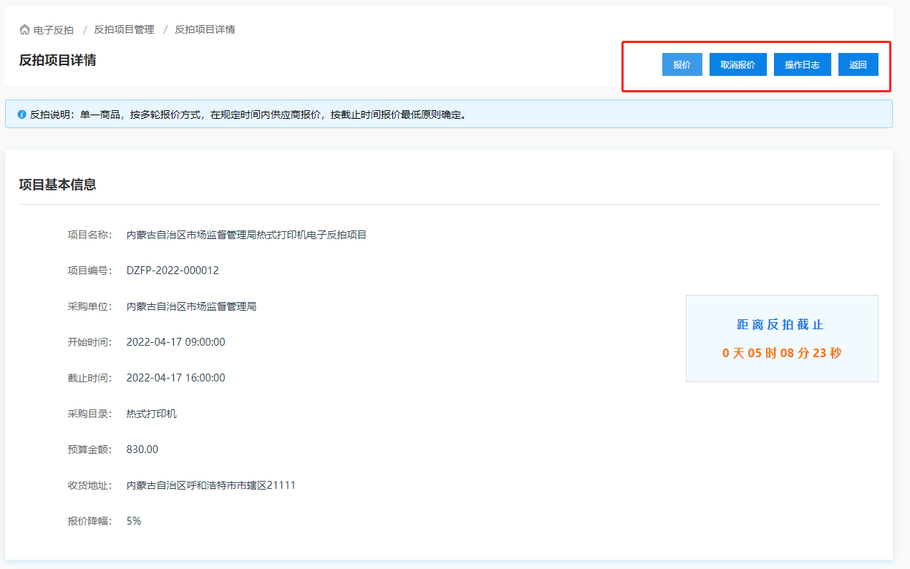

（4）竞价时间截前，供应商都可以在项目详情里，进行多次修改报价，修后报价不得高于前次价格*（1-报价降幅）
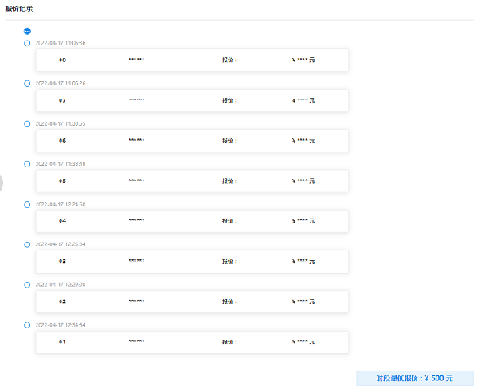
（5）采购单位确认成交结果
（6）供应商确认订单
采购单位确认成交后，供应商可在项目列表中切换页签至【已成交】，点击对应项目右侧的【查看】按钮，可以查看中标详情。
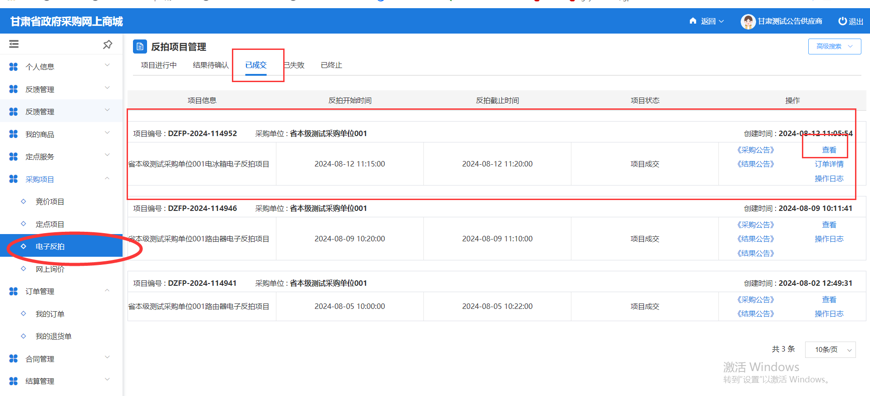
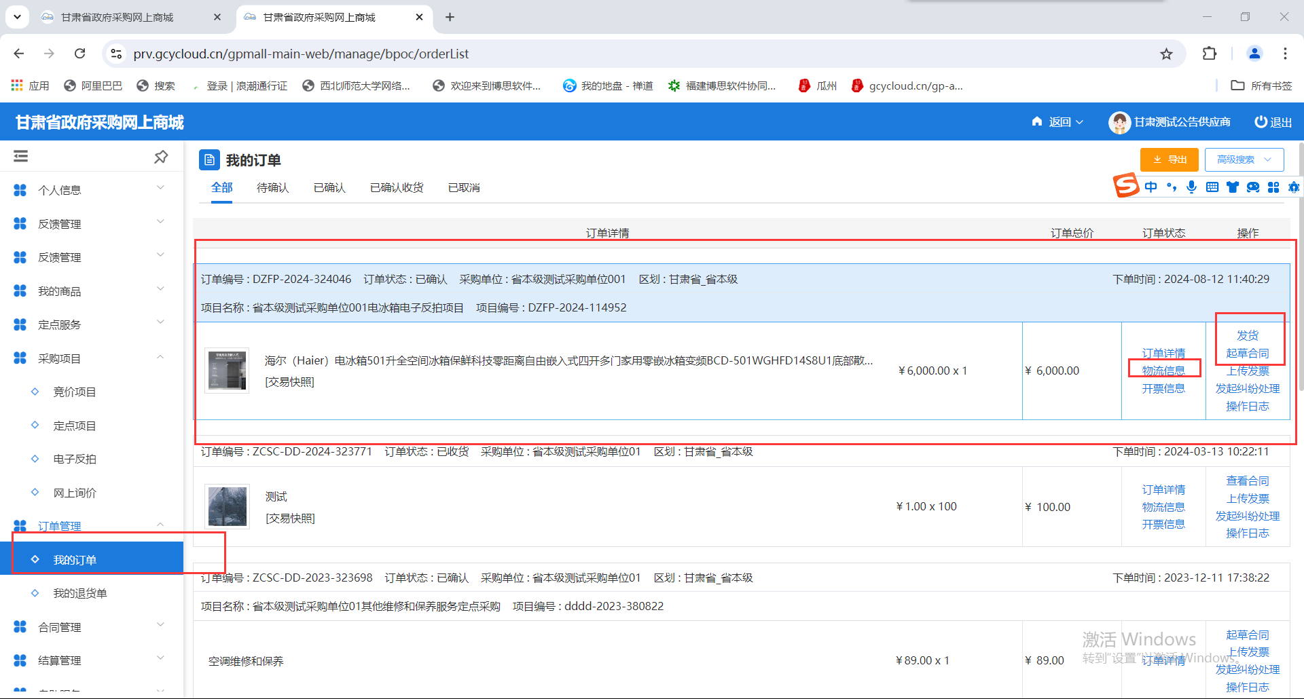
注：接下来的流程请参照直购\竞价操作流程，在此不重复赘述。
（7）供应商起草合同
（8）采购单位确认合同
（9）供应商发货
（10）采购单位确认收货

